15-4-2020

Nombre del Autor

Syscenterlife@

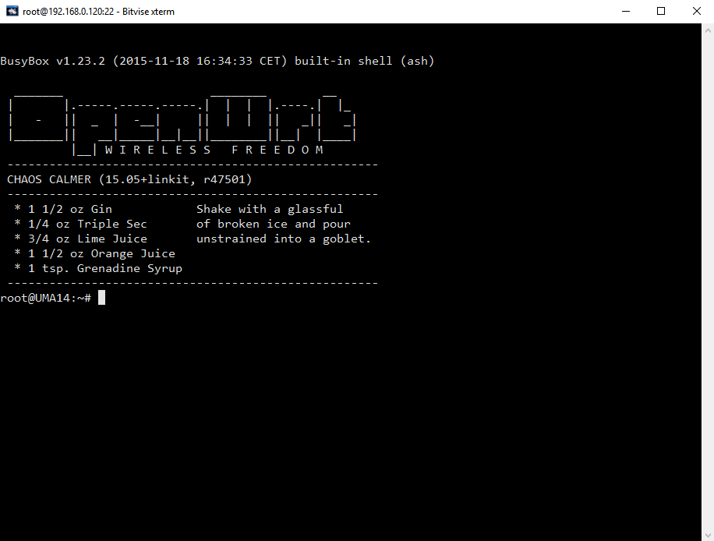

**Informe Sobre la Resolución de Problemas Algorítmicos**

**HENRRY SERRUTO CHEVARRIA – EJERCICIO 2**

1. **Análisis del Problema (Descripción)**

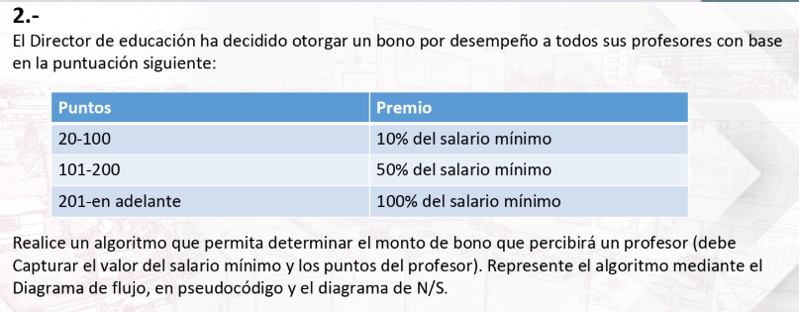

1. **Diseño de Algoritmo**

Algoritmo EJERCICIO_2_HS

//datos de entrada//

definir puntos como entero

definir salario_minimo,bono como real

Escribir "Ingrese el valor de puntos:";

Leer puntos;

Escribir "Ingrese el valor de salario minimo:";

Leer salario_minimo;

bono <- 0;

Si puntos>19 y puntos<=100 Entonces

bono <- (10*salario_minimo)/100;

FinSi

Si puntos>100 Y puntos<=200 Entonces

bono <- (50*salario_minimo)/100;

FinSi

Si puntos>200 Entonces

bono <- salario_minimo;

FinSi

Escribir "Valor de bono: ", bono;

FinProceso

1. **DIAGRAMA DE FLUJO**

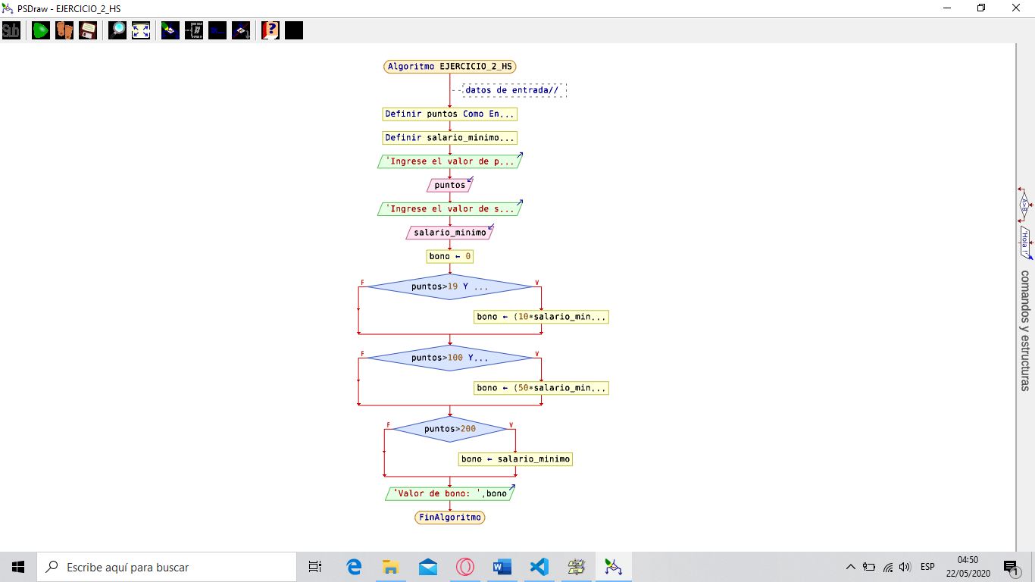

1. **DIAGRAMA DE N/S**

